简号 J1⑧99：残简（迁陵洞）

来源出处
里耶古城一号井第八层出土，原整理号 8-99。
释文、注释：《里耶秦简牍校释》第一卷，第 62 页。
图版、单字字形：秦簡字形庫（www.kaom.net）《里耶1》。

图片
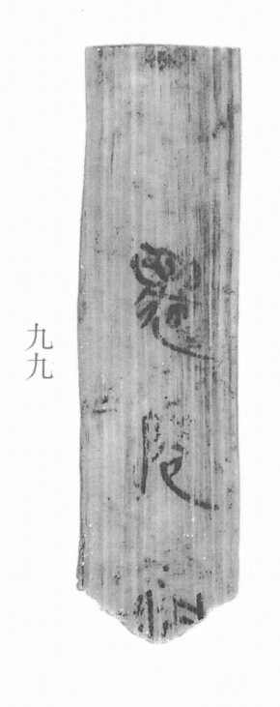
图1 里耶秦简 8-99 实物照片。出处：秦簡字形庫（www.kaom.net）《里耶1》图版。
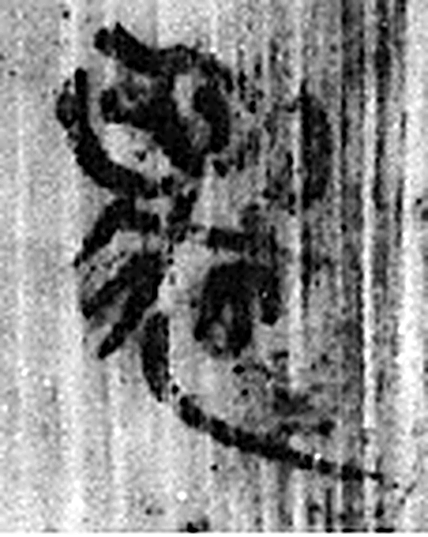 遷 登也。从辵𠨧聲。（《说文解字》卷二·辵部）
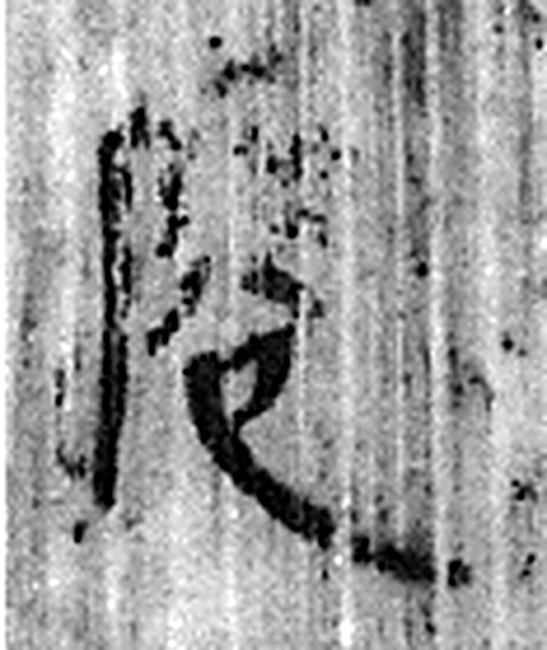 陵 大𨸏也。从𨸏夌聲。（《说文解字》卷十四·𨸏部）
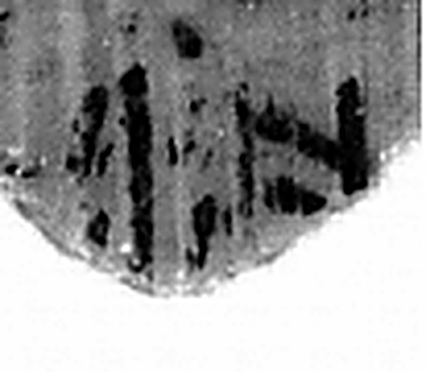 洞 疾流也。从水同聲。（《说文解字》卷十一·水部）
图2 8-99 逐字字形与本义（共 3 字，按原简文字序）。字形出处：秦簡字形庫（www.kaom.net）《里耶1》；本义出处：《说文解字》大徐本。

释文
迁陵洞〼 8-99

文字

书法
图1中部三字墨色浓黑，竖画长、横画短（据图1）。
点画之间可见牵带，写时当有连笔（据图1）。

简牍形制
木质简一枚，上下两端均残，下端已破成尖角（据图1）。

书写方式
墨书单行竖写，三字居中（据图1）。

美育价值
简上可辨「迁陵洞」三字（据释文），是「迁陵洞庭」一类习见的开头，全简其余部分已经残去。

